Gâteau aux noix et aux pommes
Gâteaux · 6 personnes
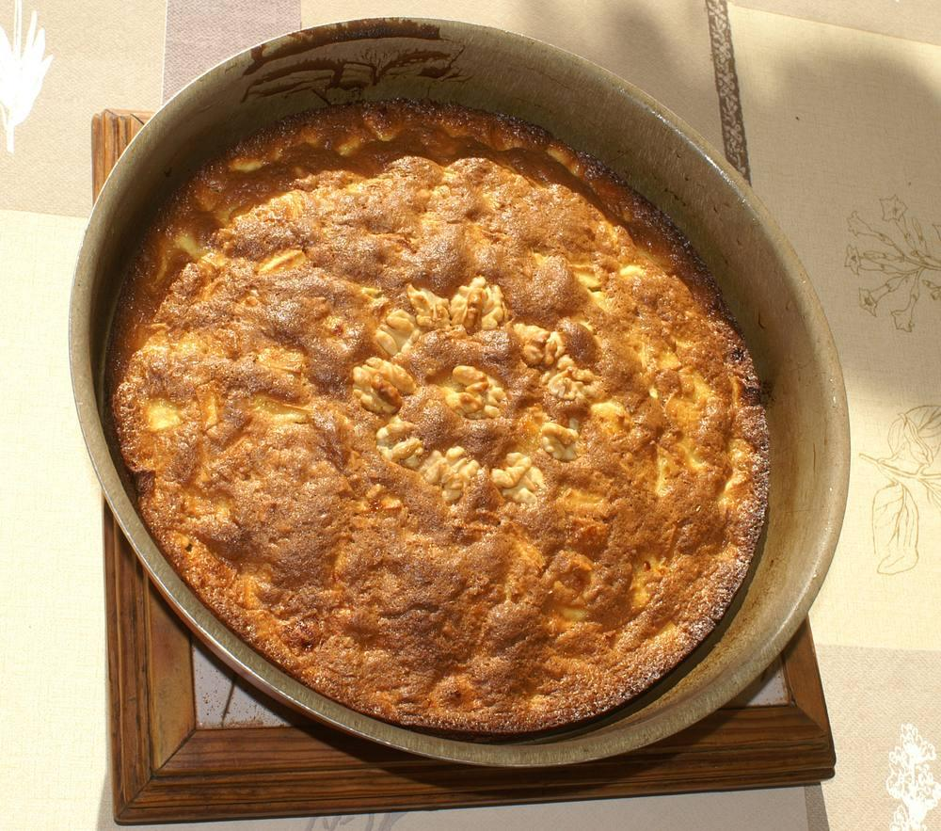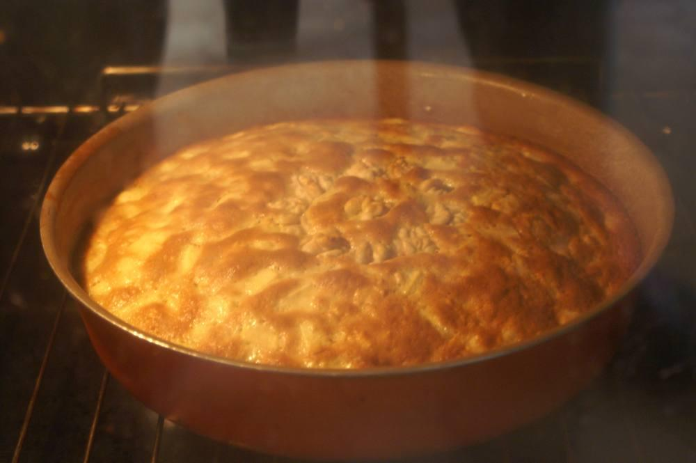

Ingrédients
- 2 belles pommes
- 120 g de cerneaux de noix
- 2 œufs
- 120 g de sucre semoule
- 100 g de farine
- 15 cl de crème fraîche
- ½ paquet de levure chimique

Préparation
1. D’abord, ouvrir les noix et les ébouillanter pour en ôter la peau.
2. Éplucher les pommes et les couper en petits dés.
3. Quand cela est fait, allumer le four sur chaleur traditionnelle + brassée sur 195°.
4. Battre les œufs avec le sucre jusqu’au blanchiment.
5. Incorporer la crème fraîche, puis les noix hachées grossièrement et enfin la farine et la levure, travailler au fouet pour obtenir une pâte lisse et homogène.
6. Incorporer les pommes.
7. Verser le tout dans un moule à manqué bien beurré.
8. Décorer avec quelques cerneaux de noix.
9. Enfourner au premier niveau environ 40 à 50’.
10. Laisser refroidir avant de démouler.

